**LAPORAN PROJECT PROGRAM MINIMARKET CASHIER MENGGUNAKAN BAHASA JAVA**



**Oleh :**

**Amiril 2341760171**

**Azaria Cindy Sahasika 2341760169**

**Muhammad Faruq 2341760197**

**PROGRAM STUDI SISTEM INFORMASI BISNIS**

**JURUSAN TEKNOLOGI INFORMASI**

**POLITEKNIK NEGERI MALANG**

**TAHUN AJARAN 2023/2024**

1. Fitur Program Kasir Minimarket
2. Pemilihan barang yang akan dibeli
3. Pemilihan jumlah barang yang akan dibeli
4. Pemilihan apakah pelanggan memiliki kartu member (untuk perhitungan diskon)
5. Pemilihan metode pembayaran (tunai, kartu kredit/debit, atau pembayaran digital)
6. Pemilihan dan Kondisi
7. Sebagai Admin
8. Memasukkan harga barang
9. Update harga barang
10. Memasukkan stok barang
11. Update stok barang
12. Sebagai Kasir
13. Pemilihan barang

Pengguna memilih barang yang akan dibeli dari daftar barang yang tersedia. Kondisi yang dibutuhkan adalah pemilihan barang yang valid, dan tindakan akan bergantung pada barang yang dipilih.

1. Pemilihan jumlah barang

Pengguna memilih jumlah barang yang akan dibeli. Kondisi yang dibutuhkan adalah pemilihan jumlah barang yang sesuai (tidak boleh negative atau melebihi stok).

1. Pemilihan kartu member

Jika pelanggan memiliki kartu member, program perlu memberikan diskon khusus, kondisi yang dibutuhkan adalah apakah pelanggan memiliki kartu member atau tidak.

1. Memilih metode pembayaran
2. Pseudocode
3. Flowchart

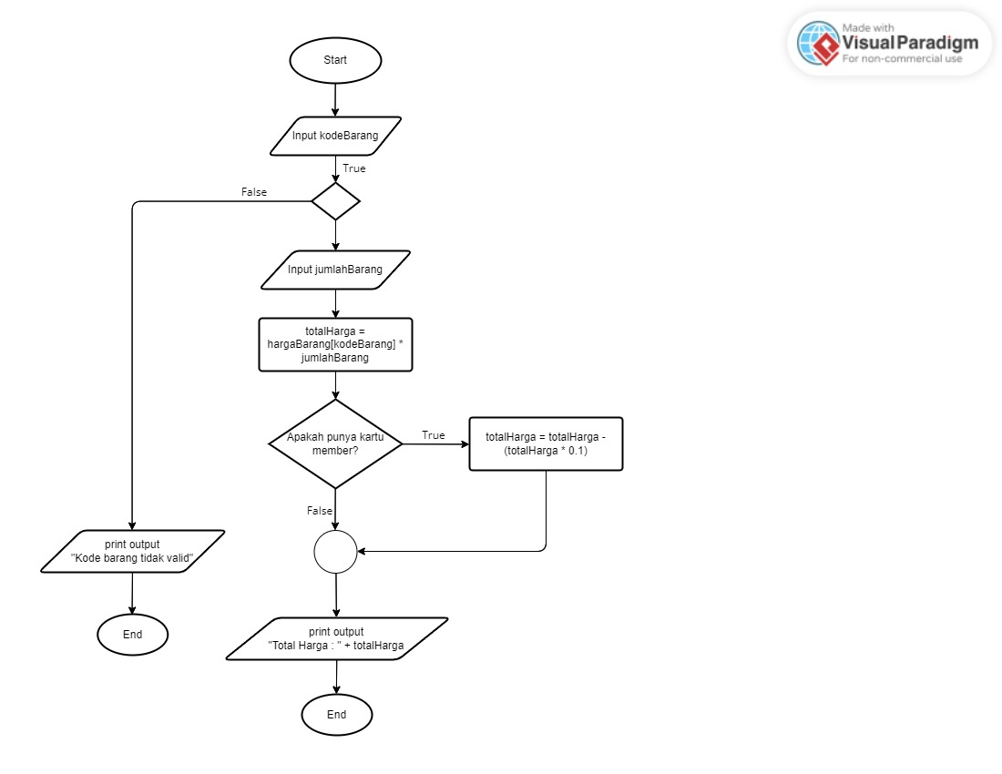

1. Code and Output

